106年經濟部工業局「產業用水效能提升計畫」
「推動產業聚落水資源整合說明會」
報名簡章
主辦單位： 經濟部工業局
執行單位： 財團法人環境與發展基金會

一、目 的：因應再生水資源發展條例公告實施(104.12.31)及推動資源循環再利用，盼透過「推動產業聚落水資源整合說明會」之辦理，推廣產業推動水資源回收再利用。

二、參加對象：歡迎各界對於相關產業聚落水資源整合說明會有興趣者報名參加。

三、會議日期及地點：
日期 | 地點 | 地址
106年4月12日  (星期三)上午  9:00-11:30 | 經濟部工業局污染防治人才培訓中心105室 | 台中市工業區27路17號
四、會議議程：
時間 | 議程 | 主持人/主講人
08:30~09:00 | 報到
09:00~09:10 | 長官致詞
09:10~09:40 | 國內再生水發展現況及對產業之影響 |  | 水利署綜合企劃組張廣智組長
09:40~10:00 | 水資源整合案例及執行成效 |  | 環境與發展基金會
10:00~10:30 | 水資源整合廠商-水措變更程序說明 |  | 台中市環保局江明山科長
10:30~10:40 | 休 息
10:40~11:30 | 廠商媒合與交流討論 |  | 與會人員及廠商進行媒合與交流討論。
11:30~ | 散會
五、報名方式：說明會全程免費參與，請以傳真或上網方式報名。
聯絡電話：(03)591-0008分機36 徐秀鳳 小姐
傳真報名：(03)5830942、5820231
網路報名：https://goo.gl/forms/7XTr0EcryXJFl9vd2

附件1 「推動產業聚落水資源整合說明會」 報名表

公司名稱
姓 名 |  | 職 稱
電 話 |  | 傳 真
E-mail |  | 餐 點 | □葷食 □素食

公司名稱
姓 名 |  | 職 稱
電 話 |  | 傳 真
E-mail |  | 餐 點 | □葷食 □素食
【中區】
日期：106年4月12日上午(星期三)
地點：經濟部工業局污染防治人才培訓中心105室

※請參加人員完整填寫報名資料，以利報名作業，謝謝。
※報名表若不敷使用請自行影印。
說明會全程免費參與，請以傳真或上網方式報名。
聯絡電話：(03)591-0008分機36 徐秀鳳 小姐
傳真報名：(03)5830942、5820231
網路報名：https://goo.gl/forms/7XTr0EcryXJFl9vd2
附件2 「推動產業聚落水資源整合說明會(中區)」

台中工業區污染防治人才培訓中心交通位置圖

電話：04-23504558 地址：台中市工業區27路17號
交通資訊：
1.【高鐵】
由高鐵台中站坐計程車到污染防治人才培訓中心約需20分鐘。
2.【公車】
於台中火車站搭乘290號公車，於台中工業區內環隆科技站下車走路約1分鐘可抵達。
3.【自行開車】
中山高速公路北上(南下)南屯交流道往龍井方向直走五權西路三段右轉工業區27路。
中二高龍井交流道往台中方向直走中龍路左轉中蔗路直走進入五權西路三段左轉進入工業區27路。
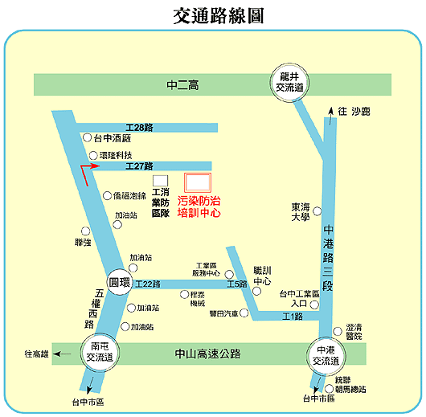
圖2、污染防治人才培訓中心交通位置圖

